ИСКРА  … Из искры возгорится пламя! (А.И. Одоевский)  Информационная листовка Свободненского горкома КПРФ |  | № 4  21 февраля 2014 г.
Уважаемые свободненцы!  Горком КПРФ поздравляет вас с Днем советской армии и военно-морского флота!  23 февраля всегда был Днем рождения Красной Армии, которая остановила немецких захватчиков под Псковом и Нарвой и разбила врага. | 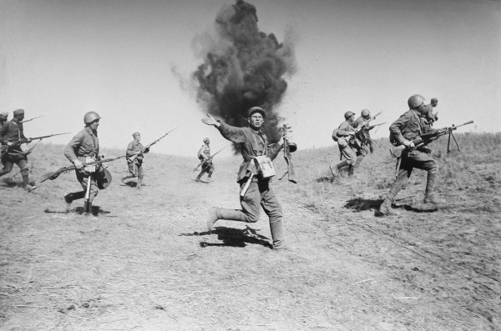
Правда и ложь о Великой войне
Уважаемые свободненцы!  23 февраля в 11 часов на площади им. С. Лазо горком КПРФ проводит митинг протеста против роста цен на электроэнергию и услуги ЖКХ, против грабительского и незаконного ОДН!  Объединимся против произвола! Все на митинг! | В последние годы появилось много сочинений писак-либералов о Великой Отечественной войне. Читаешь их, и невольно приходят мысли – какой бред они порой несут. Чего только в их больном воображении не возникает – и воевали советские войска не умением, а числом; и боевые потери Красная Армия понесла в пять (семь, десять!) раз больше, чем немцы; насчитывают 14 миллионов, 16 миллионов и даже 26 миллионов (?) погибших советских солдат и офицеров; и т.д., и т.п. Вот такое жуткое невежество вдалбливается.  Следует напомнить, что есть только единственно верное исследование коллектива генерала Кривошеева (1988-1994 г.). По данным коллектива Кривошеева потери Красной Армии (с учетом всех родов войск) составили 8 668 400 человек. Причем сюда входят и 1 660 тысяч красноармейцев, умерших в немецких концлагерях. Команда генерала Кривошеева подсчитала и потери немцев – 4 270 700 немецких солдат и офицеров (в том числе 440 тысяч немцев, умерших в плену). А ведь сюда надо добавить и потери немецких союзников.
Всего в боях с Красной Армией союзники Германии потеряли 806 тысяч солдат. Так, например, в обороне Одессы участвовало 100 тысяч советских солдат, которые сдерживали 4-ю румынскую армию (200 тысяч румын). Немцев там было всего несколько тысяч. Потери: 16,5 тысяч убитых и пропавших защитников Одессы против 29 тысяч убитых и пропавших без вести румынских солдат. Давайте тогда вычтем всех погибших в боя с румынами, финнами, венграми и т.д. и будем считать, только погибших непосредственно в сражениях с немецкими частями. Но «псевдопатриоты» таких путей не ищут, так же никакой «ужасный» процент соотношения потерь не выявишь. Кстати, оборона Одессы (в 1941 году!) – это один из примеров, когда воевали именно не числом, а умением. А оборона Мурманска в том же 1941 году, где превосходящие силы настоящих немецких горнострелковых дивизий продвинулись от границы всего на 40(!) километров. И были так измотаны советскими войсками, что думали, как удержаться на достигнутых рубежах. Но «псевдопатриоты» эти страницы истории войны безжалостно вырывают, замалчивают, при этом с завидным постоянством повторяют: заваливали трупами, советские военачальники были бездарями.
Секретарь по идеологии горкома КПРФ А.А.Мирошин
Сталин, которого оболгали (окончание, начало в №№ 1, 2 газеты «Искра»)
До сих пор муссируется миф, что главным виновником поражений в 1941 году является Сталин. Этот миф запустили Хрущев с Жуковым, во многом для того, чтобы свалить с больной головы на здоровую. Ведь не Сталин возглавлял генеральный штаб в 1941 году, а именно генерал Жуков.
У многих до сих пор возникает вопрос: как Сталин мог допустить внезапное нападение фашисткой Германии на СССР? А Сталин его не допустил. За несколько дней до нападения он знал приблизительную дату вторжения и дал генеральному штабу распоряжение подготовиться к отпору. То, что командующие приграничных округов имели достоверные сведения о возможном нападении противника, подтверждают в своих воспоминаниях участники тех событий. Так генерал Рябышев (командир 8-го мехкорпуса на Украине в 1941 г.) писал: «20 июня я получил от командующего войсками Киевского округа секретный пакет – немедленно выехать к границе и произвести рекогносцировку района предполагаемых военных действий». Но генеральный штаб во главе с генералом Жуковым не справился со своей задачей, не смог своевременно привести в повышенную боевую готовность войска приграничных округов. В отличие адмирала Кузнецова, который на свой страх и риск в ночь на 22 июня мобилизовал силы Черноморского и Балтийского флотов, и моряки практически не понесли урон в первый день войны. Так почему за оплошности генерального штаба и лично Жукова вина должна ложиться исключительно на Сталина.
Кроме политических и военных побед у Сталина были и другие победы. За первую послевоенную пятилетку были восстановлены разрушенные гитлеровцами заводы, шахты, электростанции. При Сталине развернулось небывалое строительство городов. Шутка ли, за две пятилетки численность городских жителей увеличилось на 50 миллионов. Пусть попробует путинское правительство построить столько жилья, сколько было возведено при Иосифе Сталине. Финансовая политика Сталина для запада была смертельной. Советский рубль укреплен, иностранные же фунты и доллары все больше и больше превращались в не обеспеченные бумажки.
Сталин желал дать образование своему народу, сделать его духовно богаче. В 30-40-е годы по всей стране строятся тысячи школ. Возникают новые университеты и вузы, целые научные городки. Сколько институтов и техникумов появилось в эти годы Сибири? А советская система профтехобразования? Ничего похожего в мире до сих пор так и не придумано.
На XIX съезде партии Сталин сказал, что каждый советский человек со временем должен иметь высшее образование. Это великие слова великого коммуниста. Ведь к коммунизму можно прийти только тогда, когда подавляющее большинство граждан будет высоко образованными, всесторонне обогащенными культурно и нравственно. А для того, чтобы люди могли без отрыва от производства учиться, Сталин предлагал сократить рабочий день для учащихся заочно до пяти часов. О гражданском подвиге этого человека можно говорить долго и бесконечно.  Прямая вина Сталина в репрессиях невиновных никем не доказана. А что до врагов – они были. Они есть и сейчас. Властители, обкрадывающие свой народ – враги народа!  Олег Ягелев, член горкома КПРФ  Товарищи, ждем ваших писем-отзывов, а также материалов для публикации. Наш адрес: 676400, г.Свободный, ул. 50 лет Октября, д.31. Горком КПРФ | Депутаты-коммунисты ведут прием граждан по адресу: г.Свободный, ул. 50 лет Октября, д.31:  понедельник (с 17.00 до 19.00) – Карловский Анатолий Михайлович (первый секретарь горкома КПРФ)  среда (с 15.00 до 17.00) – Федоров Александр Михайлович (второй секретарь горкома КПРФ)

Редакция печатного органа Свободненского горкома КПРФ: 676400, г.Свободный, ул. 50 лет Октября, д.31. e-mail: comissar71@mail.ru, тираж: 900 экз.

